COMPTE-RENDU DE LA RÉUNION N°7
- obligatoire -

Date : vendredi 10 juin 2016
Lieu : Collège de Guinette d’Étampes
Horaires : 13h30-16h30

Thématique de la réunion : « Parcours citoyen » + bilan de l’année

- Informations diverses

  - Transmises par vos correspondantes :

- Succession à la fonction de correspondant-es de Bassin : appel à candidatures. N’hésitez à nous solliciter pour avoir des informations sur nos missions.

- Le compte-rendu de la journée interacadémique du 03 mai est disponible à cette adresse :
http://blog.ac-versailles.fr/blognoteenghien/public/CR_journee_interacademqiue_03-05-2016.pdf
L’intervention d’Hervé Le Crosnier sera prochainement en ligne sur Canopé.

- À compter du mois de juin, les documentalistes et les CPE des établissements publics et privés sous contrat ont un droit de consultation direct à l’application académique de la réserve citoyenne.
Plus d’informations : http://www.lareservecitoyenne.fr/

- Évaluation de la visite à la Maison de la Radio (Cf courriel du 20 mai)
Pour obtenir la brochure pédagogique 2016-2017, renseignez le formulaire à l’adresse suivante :
http://www.vertical-mail.com/soloradiof1605sco/index.php4

- Images d’art : site d’images développé par la Réunion des musées nationaux-Grand-Palais (500 000 images des œuvres d'art des musées Français, à partager, collectionner et télécharger) : http://art.rmngp.fr/fr

- Ersilia : plateforme (collaborative) numérique d'éducation à l'image destinée aux enseignants du second degré, aux collégiens et lycéens, et aux artistes travaillant en milieu scolaire : http://www.ersilia.fr/authentification

- Folios (remplace le Webclasseur) : application qui permet une mise en cohérence du parcours de l’élève, qui l’aide à articuler les étapes de projets et à devenir acteur de ses choix. Elle accompagne l’élève tout au long de sa scolarité et cette continuité contribue à la personnalisation des parcours : l’enseignant accompagne et se porte garant de la démarche, l’élève restant maître des contenus.
Les chefs d’établissement doivent demander l’activation de l’application et indiquer le nom d’une personne référente.

  - Transmises par Laurette Vermillac :

- La DAFPA propose un questionnaire pour recueillir les besoins en terme de formation pour la Plan Académique de Formation 2017-2018.
Ce questionnaire comporte 8 questions et est anonyme.
À compléter pour fin juin.
Lien : http://acver.fr/formationsdocpaf

  - Transmises par Raoul Pernot :

- L’enquête sur les Cdi est ouverte jusqu’au jeudi 16 juin.
Les courriels d'invitation sont arrivés dans les boites des chefs d'établissement le 19 mai (Il s'agit des boites "ce.RNE@ac-versailles.fr")
Rappel : chaque établissement reçoit une invitation unique et le seul moyen d'accéder à l'enquête est de cliquer sur le lien présent dans ce courriel.
Thèmes abordés : outils de communication et pratiques pédagogiques de publication.
Possibilité d’imprimer le questionnaire au format .pdf une fois celui-ci complété.

  - Transmises par Danièle Houpert :

- Une « matrice » a été élaborée par l’Académie de Toulouse suite à la thématique des TraAM (débutée en 2014-2015) suivante : Quel parcours pour l’EMI ?
Liens : http://docs.ac-toulouse.fr/wp/?page_id=912 et http://espace-cdi.ac-toulouse.fr/

- La circulaire académique de mise en œuvre de l’éducation artistique et culturelle pour 2016-2017 est parue le 20 mai.
Toutes les informations sur le site de l’Académie : http://www.ac-versailles.fr/public/jcms/p1_114118/circulaire-academique-mise-en-oeuvre-de-l-education-artistique-et-culturelle-annee-scolaire-2016-2017
Serveur ouvert du 01 juin au 16 septembre 2016.

- Éléa : plateforme d’e-éducation de l’académie de Versailles qui a ouvert lundi 11 janvier dernier à titre expérimental. Éléa permet aux enseignants de l’académie de Versailles de créer des parcours pédagogiques scénarisés pour les élèves et de mettre en œuvre certains principes de l’e-éducation comme la pédagogie différenciée ou la pédagogie inversée par exemple.
Plus d’informations sur le site de la DANE : http://www.dane.ac-versailles.fr/nos-projets/e-education/elea

- Le ministère organise un séminaire national « Cultures numériques, éducation aux médias et à l’information » début janvier 2017 qui fera suite à celui organisé en mai 2013 à l’ENS Lyon (http://emiconf-2013.ens-lyon.fr)
Afin de construire, pour partie, le séminaire à partir de situations réelles (avec leurs contraintes, leurs réussites et leurs éventuelles difficultés de mise en œuvre), les organisateurs souhaitent disposer d'initiatives locales (assorties des outils éventuellement élaborés) sur le pilotage de l’EMI: pilotage de la mise en place de l'EMI par les chefs d'établissement, réflexion conduite au sein du conseil pédagogique, construction d'outils de répartition des compétence EMI sur les années du cycle 4 entre professeurs de disciplines / professeurs- documentalistes / personnels d'éducation, place faite à l'EMI au cycle 3 et formes de collaborations 1er -2nd degré...
Toutes ces initiatives sont à faire remonter aux inspecteurs.

- Réunions de Bassin 2016-2017

Le dispositif reste le même pour l’année 2016-2017.

7 demi-journées avec :
- un bloc obligatoire à public désigné (4 demi-journées)
- un bloc optionnel sur candidature individuelle (3 demi-journées dont 1 consacrée à la journée professionnelle inter-académique)

Les thèmes à traiter lors des réunions obligatoires sont :

- EMI et EMC :
° Comment collaborer avec les enseignants de discipline et les CPE pour articuler EMI et EMC ?
° Comment croiser les objectifs, les contenus et les méthodes de l’EMI et de l’EMC ?
° Comment construire une progression dans le cadre des cycles 3 et 4 ? Dans le cadre du lycée général et technologique ou professionnel ?
° Échanges de pratiques

- Le rôle des professeurs-documentalistes dans les parcours éducatifs (Avenir, EAC, citoyen, santé) :
° Quelle peut être la contribution du professeur-documentaliste dans la cohérence longitudinale du curriculum des élèves (école – collège – lycée) ?
° Comment faire de l’application FOLIOS un outil d’apprentissage pour collecter, classer et sauvegarder ses données personnelles ?
° Échanges de pratiques

- Créativité et coopération :
° Quelles modalités de coopération entre élèves, le professeur-documentaliste peut-il mettre en œuvre dans ses pratiques pédagogiques pour susciter leur créativité ?
° Quelles formes de coopération, au sein de l’équipe éducative, le professeur-documentaliste peut-il impulser pour susciter la créativité des élèves ?
° Quelles organisations le professeur-documentaliste peut-il impulser au CDI et dans l’ensemble de l’établissement pour susciter la créativité des élèves ?
° Échanges de pratiques

À noter : toute latitude est laissée pour organiser l’une de ces réunions en co-animation avec les CPE du Bassin.

Première réunion obligatoire prévue le lundi 10 octobre 2016 de 13:30 à 16:30 au lycée Geoffroy Saint-Hilaire d’Étampes.

- Parcours citoyen

Dernier thème abordé cette année, sorte d’articulation finale entre l’interdisciplinarité (réunion du 12 décembre 2015), un média par établissement (réunion du 14 mars 2016) et l’EMI et valeurs de la République (journée inter académique du 03 mai 2016).

Question 1 : Le parcours citoyen, c’est quoi ?
-> Brainstorming collectif avec post-it comme support de réponse(s) puis mise en commun (Voir le tableau ci-dessous)
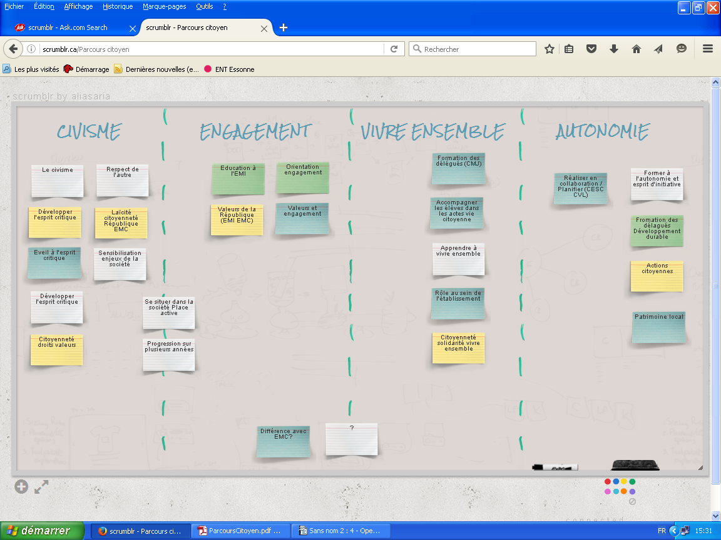

Question 2 : Comment le professeur-documentaliste peut-il s’intégrer dans ces différents éléments ?
-> Distribution de fiches Éduscol et travail sur cas concrets (au choix) en petits groupes
Lien d’accès aux fiches Éduscol : http://eduscol.education.fr/cid92405/l-emc-dans-la-classe-dans-l-ecole-et-dans-l-etablissement.html

Chaque « rapporteur » de groupe a communiqué à l’ensemble des collègues le résultat des réflexions et propositions.

Voici les quelques notes prises :

- Thèmes et question : La liberté / Les lois. Pourquoi on ne peut pas faire tout ce que l’on veut ?
Support : histoire de « L’anneau de Gygès » de Platon (album)

Groupe 1 :
Niveau : CM2/6ème
Personnes impliquées : professeur de français, d’EMC et CPE
Au texte de Platon, le groupe a ajouté les « Fables » de La Fontaine.
La situation de départ choisie est : violence dans la cour de récréation.
Proposition : créer une pièce de théâtre sous forme de jeux de rôles avec participation du public pour inventer la suite de la pièce.
Production possible : rédaction d’une charte de l’établissement.

Groupe 2 :
Niveau : jusqu’en 4ème
Propositions : mettre en place un théâtre « forum » à partir de situations contemporaines autour, par exemple, du développement durable, de l’environnement etc.
Faire prendre conscience aux élèves des conséquences de leurs actes.
Aborder aussi la notion d’« invisibilté » en travaillant sur les réseaux sociaux.

Groupe 3 :
Propositions : étudier l’œuvre intégrale avec le professeur de français ; réécrire la fin de l’œuvre.
Concevoir un jeu de rôles grandeur nature sur le thème : Gygès a l’anneau d’invisibilité, qu’en fait-il ?

- Thème : Dilemme moral portant sur le vol et la pression des pairs

Groupe 4 :
Proposition : dans le cadre de l’EMC, aborder les sujets de propriété intellectuelle et de droits d’auteur avec le professeur-documentaliste.

- Thème : La clarification des valeurs. Une méthode pour choisir, apprécier, agir
Support : L’American way of life

Groupe 5 :
Niveau : 3ème
Cadre : EPI
Personnes impliquées : professeur de français, d’histoire-géographie, professeur-documentaliste.
Proposition : analyser des images pour aborder, par exemple, la représentation des migrants à travers les médias.

- Thème : Dilemme moral portant sur la bioéthique, le respect de la personne et le vivre-ensemble

Groupe 6 :
Niveau : lycée
Personnes impliquées : professeur de SVT, de philosophie, professeur-documentaliste.
Proposition : rechercher des documents sur le thème « Transhumanisme : la technique améliore-t-elle l’homme ? » pour rédiger une fiche d’arguments en vue d’un débat.

Personnes impliquées : professeur d’histoire, de philosophie, professeur-documentaliste.
Proposition : rechercher des documents sur la laïcité pour préparer l’intervention des élèves dans les cours lors de la journée de la laïcité.

- Thème : Se doper est-il tricher ?

Groupe 7 :
Niveau : 3ème
Cadre : EPI
Personnes impliquées : professeur de SVT, d’histoire-géographie, d’EPS et infirmière.
Propositions : rechercher des informations pour une restitution via la web radio de l’établissement. Préparer un débat avec, en amont, un micro-trottoir fait auprès des élèves. Organiser une course à pied « expérimentale ».

- Thème : Les discriminations sexistes

Groupe 8 :
Personnes impliquées : professeur de SVT, d’histoire-géographie.
Proposition : réaliser une émission de web radio avec une chronique thématique (exemple : image de la femme dans la publicité), un billet d’humeur, une interview de professionnel, une chronique sur les stéréotypes etc.

Pour compléter, sur le thème du « Parcours citoyen », un article publié sur Le Café pédagogique concernant une expérience dans un collège de l’Académie de Besançon : http://www.cafepedagogique.net/lexpresso/Pages/2016/06/17062016Article636017462197593952.aspx
Le document du collège : http://hg.ac-besancon.fr/wp-content/uploads/sites/63/2015/10/parcours-citoyen-L.-Bonnemaille.pdf

- Divers

Suite à une demande de collègue en cours de réunion, un outil collaboratif a été créé afin d’échanger sur la mise en place des EPI en collèges à la rentrée prochaine.
Lien : http://edu-pad.ac-versailles.fr/p/EPIPROFDOCETAMPES
Nom du pad : EPIPROFDOCETAMPES
Tous les collègues concernés sont invités à le compléter…

En fin de réunion : remise des cadeaux aux collègues mutés suite au mouvement inter académique et à M. Vincent

Documents en circulation lors de la réunion :
  - Liste d’émargement
  - Fiches Éduscol « Ressources enseignement moral et civique »

